Transmisión en vivo
Zoom en Youtube

Preparativos en Youtube

Creación de un canal
Este primer paso no es obligatorio, pero ayuda a mantener todo más ordenado y los videos separados temáticamente.
- Ir a youtube.com/account
- 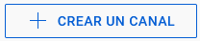, esto creará una “cuenta de marca” asociada a la dirección de correo de la UNRN.
- Completar el nombre del nuevo canal, que de paso es también la creación de una nueva cuenta de Google.
- Verifiquen la cuenta con un número de teléfono (sin código de país)
- Listo

Activación de la transmisión
Para poder hacer transmisión primero es necesario validar con un número de teléfono (nuevamente)
Ir a studio.youtube.com, aquí están todas las opciones de personalización del canal, apariencia y disposición de los videos.
En esta pantalla hay un botón de engranaje que es para acceder a la configuración (abajo a la izquierda), ahí verán todas las opciones de configuración del canal.
En la sección “canal”, hay una sección que se llama “Elegibilidad de funciones”, ahí verán una parte que son las “Funciones que requieren verificación de teléfono”.
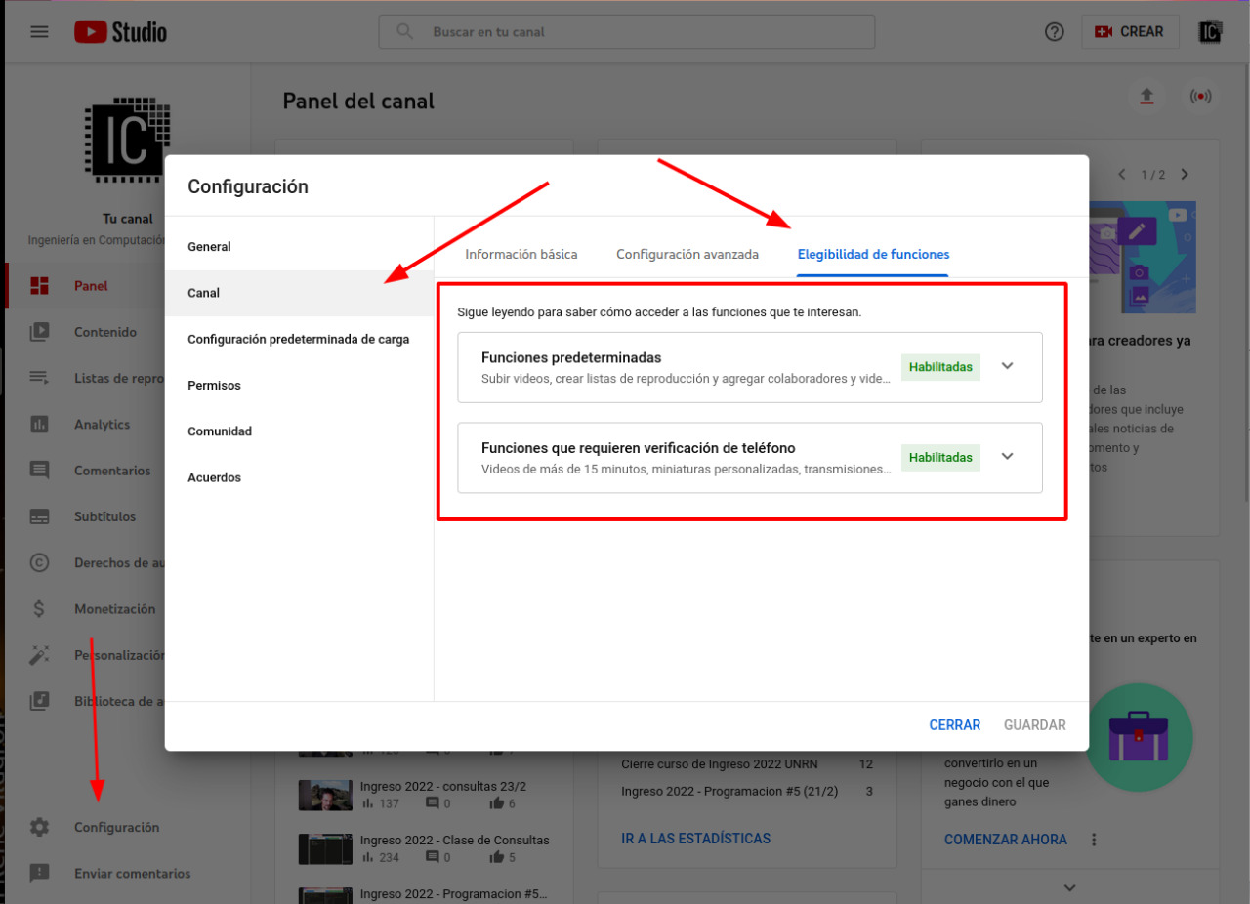Figura 1: Así se ve cuando esta todo activo y verificado.
Actualmente, no conozco casos en los que estas funciones no estén disponibles, por lo que si les aparece otra cosa, avisen así vemos de solucionarlo.
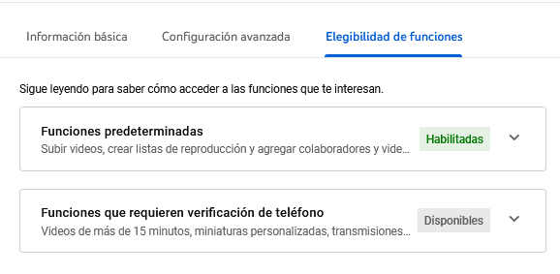Figura 2: Cuando no están activas, aparece como "Disponibles"
Para activar la transmisión en vivo y la carga de videos de larga duración, tienen que verificar nuevamente el número de teléfono.
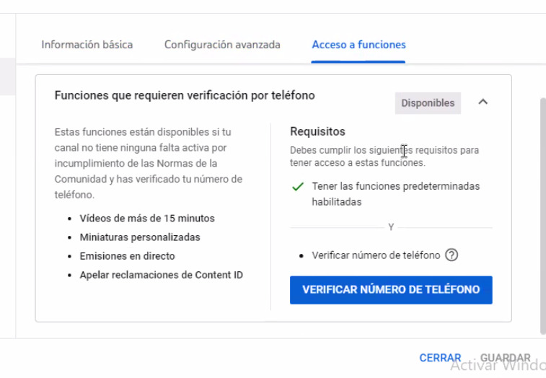Figura 3: Activación de funciones avanzadas de Youtube
Acá la verificación va con el código de país y tal vez con el 9 (como algunos números de Whatsapp)
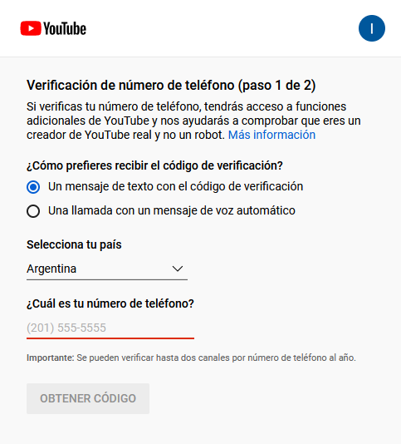Figura 4: Primer paso de validación de número telefónico
Tengan en cuenta que esto tarda aproximadamente 24 horas en activarse, si intentan transmitir inmediatamente, verán este mensaje:
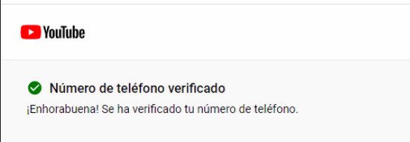Figura 5: Validación de número de teléfono exitosa
Por lo que es recomendable hacer esto con tiempo.
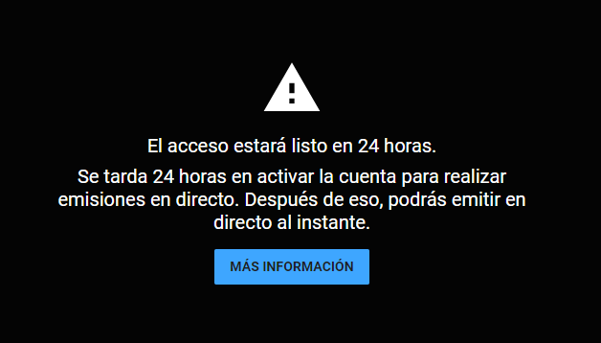Figura 6: Mensaje de espera para validación

Zoom
La utilización de Zoom no es difícil, pero su configuración correcta tiene algunos detalles que lo hacen un poco complejo, en especial la activación de la licencia y la transmisión en vivo por Youtube

Configuración de la transmisión en vivo en Zoom
Para transmitir desde Zoom a Youtube, es necesario confirmar que esta funcionalidad esté activa en el servicio de videollamadas. Para ello, visiten la dirección https://us02web.zoom.us/profile/setting y en la sección – “En la videollamada (Avanzado)” o “In meeting (Advanced)”
Hemos visto que esta opción no está activa siempre, por lo que es necesario revisarla para poder transmitir sin problemas a Youtube.
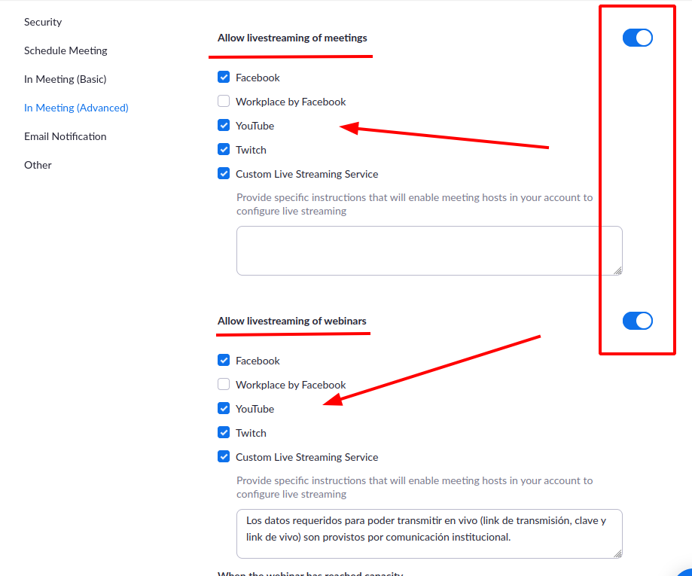Figura 7: Activación de sitios de Streaming

Activación de la licencia Zoom Institucional
Para poder utilizar Zoom.us sin limitaciones, es necesario activar la licencia, esto se hace desde el calendario de Google, para lo cual, es necesario crear el evento con la repetición apropiada, la licencia se activará y desactivará de manera automática.
Para crear el evento, primero es necesario ir hacia el sitio https://calendar.google.com/, ahí tienes que usar el botón Crear qué esta a la izquierda.
Y luego ir a Más Opciones para agregar los detalles del evento, que pueden comenzar a completar aquí.
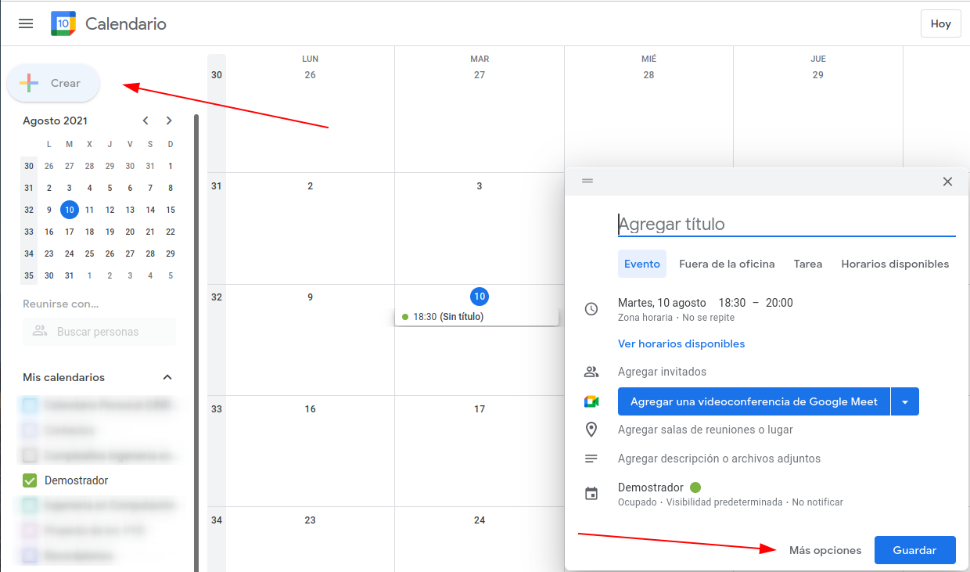Figura 8: Creación del evento para la clase
Estas opciones adicionales deben incluir dos cosas, primero, haciendo click en el triangulo al lado de “Agregar una videoconferencia Google Meet”:
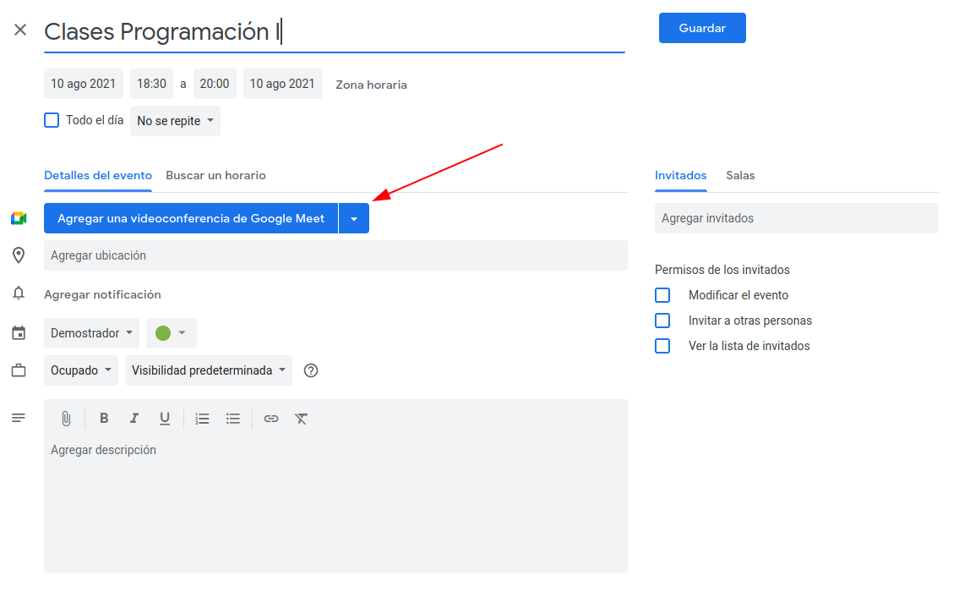Figura 9: Cambió de Videollamada de Meet a Zoom (parte 1)
Luego de agregar la opción de Zoom Meeting (Reunión Zoom), veremos los detalles para que los asistentes puedan unirse.
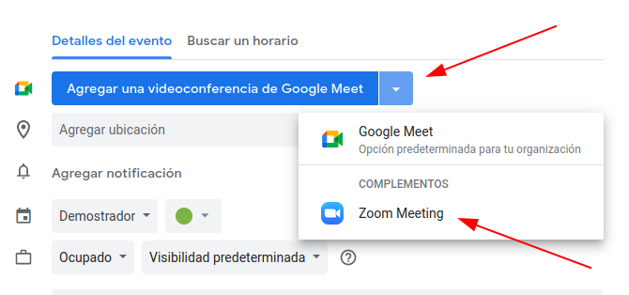Figura 10: Cambió de Videollamada de Meet a Zoom (parte 2)
El ID de la sala y su correspondiente contraseña.
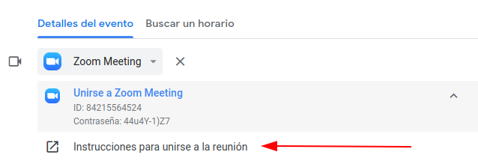Figura 11: La página con las instrucciones, sería como una "invitación"
Luego, es necesario seleccionar la sala que utilizaremos para la videollamada, estas salas son en realidad, la licencia que utilizaremos por lo que es indispensable seleccionar una.
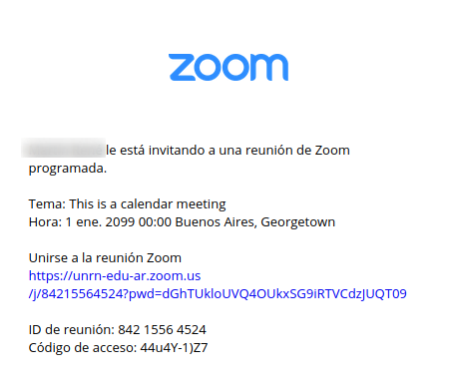Figura 12: Lo que se vé en las instrucciones para el acceso

Repetición del evento
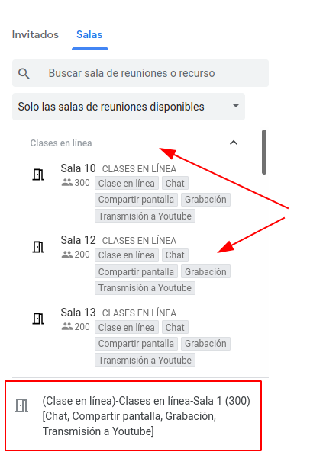Figura 13: Las salas de "videoconferencias"
Aparte de la creación del evento en sí, es posible configurar la repetición semanal de las clases, para que las clases sean en un único enlace de Zoom. La licencia se activará y desactivará de manera automática durante el periodo del cuatrimestre.
Configuren un horario para la clase (si no lo han hecho antes), esto le da más información al programa que asigna la licencia y evita sorpresas.
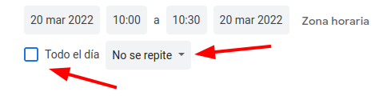Figura 14: Primera parte en "Más opciones"
Dentro de “No se repite” verán un conjunto de formas de repetición:
Si estas opciones predeterminadas no les sirven para la clase, pueden utilizar la opción “Personalizado...”
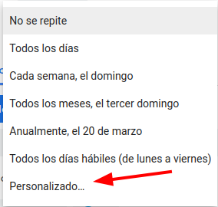Figura 15: Formas predeterminadas de repetición de eventos
Utilizando la recurrencia personalizada, podemos limitar la cantidad de veces que el evento se repetirá, para no tener el evento fuera del cuatrimestre.
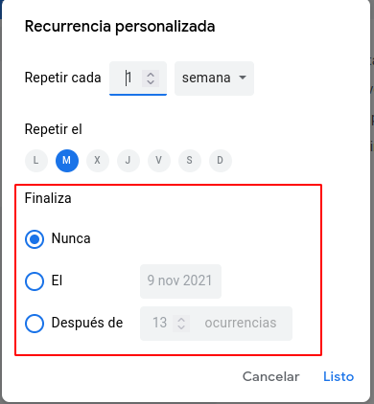Figura 16: Repetición de eventos personalizada

Permisos del evento
Desde el calendario, podemos enviar directamente las invitaciones al evento, ya sea a nuestros alumnos, como a nuestros colegas.
Sin embargo, es recomendable que los invitados de esta manera no puedan hacer cambios en el evento o que puedan agregar otros usuarios. Y puede ser deseable mantener la privacidad de los otros participantes ocultando la lista completa de invitados.
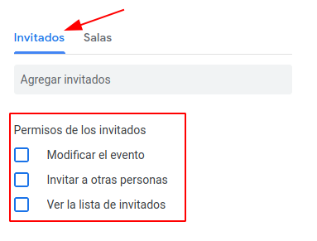Figura 17: Permisos de los asistentes
§Personalmente, utilizo la “lista de invitados” para colegas, y les hago llegar el acceso a la sala a los alumnos de manera directa por email (o chat).
Para cargar la lista de invitados de manera simple, podemos cargar la lista de una pasada copiando y pegando una lista separada por comas de los correos de los asistentes.

Transmisión desde un a videollamada
Dentro de la videollamada, es necesario dar inicio a la transmisión en vivo, esto se hace con el botón (que en algunos casos está en los tres puntitos) llamado “Live on Youtube”:
En el momento que le damos click, seremos llevados al navegador para seleccionar la cuenta de Google y canal de Youtube.
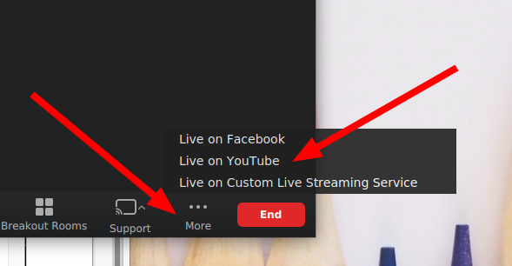Figura 18: Primer paso para transmitir en Youtube
El listado contiene una cuenta personal y la cuenta institucional, en el siguiente paso, podemos elegir el canal en el que se hará la transmisión, recuerden activar la funcionalidad.
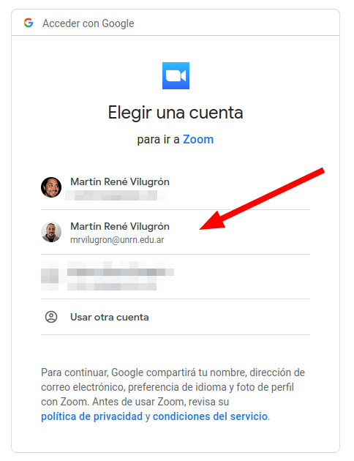Figura 19: Selector de cuentas en Google
Si es la primera vez que hacen una transmisión, aparecerá la petición de acceso a la cuenta, estos permisos están centrados en la delegación de acceso para administrar el canal exclusivamente.
Luego de elegir la cuenta, el canal y dar los permisos, llegamos al ultimo paso:
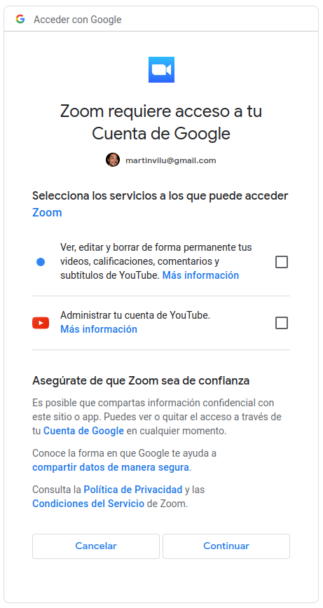Figura 20: Solicitud de permisos (esto se ve una sola vez)
En el último paso, pueden elegir el título del video en YouTube y la privacidad del mismo:
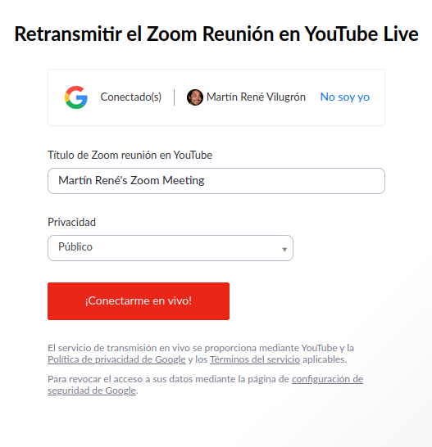Figura 21: Ultimo paso para transmitir
La privacidad del video es:
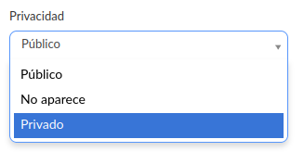Figura 22: Opciones de privacidad del video.
Público, hay un aviso de transmisión para los usuarios inscriptos y el video queda disponible de manera directa en el canal que lo aloje.
No Aparece: El video es público para quien tenga el enlace para verlo.
Privado: El video es solo accesible por el propietario del canal.
§Con las materias que he estado dando, dejo los videos como público, de forma que su distribución sea automática y evita tener que agregar a mano el enlace en el campus aparte del canal.
Luego de dar en ¡Conectarme en vivo! Pasaremos unos segundos por una página de conexión.
Y finalmente al video con la transmisión.
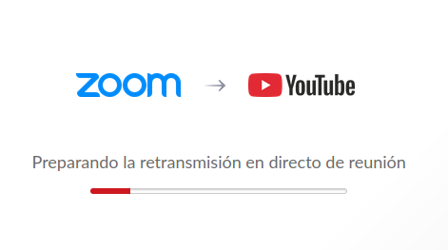Figura 23: Preparación de la transmisión
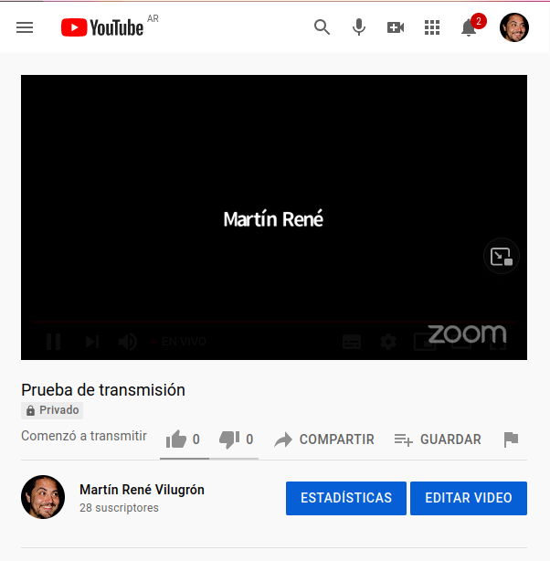Figura 24: Transmisión en vivo

